令和2年11月

料理をおいしくするために欠かせないものの一つとしてとして「だし」があります。だしの使用によって、味に違いがあります。だしとは何か見直してみましょう。
「だし」とは？

もとは、肉やその骨、魚介類、野菜、キノコ類、海藻などの食品を煮出した「煮出し汁」の略語からきているようです。「だし」にはうま味成分が溶け出しているので、その汁を使って調理をすると風味がよく、食材の持ち味が高まり、おいしさが増します。
だしのうま味成分

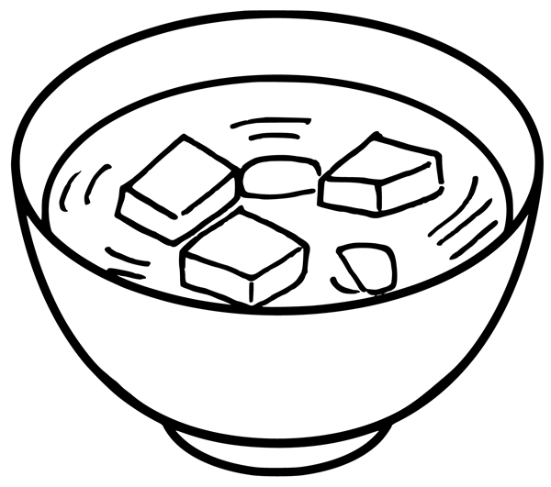
だしは食材によりうま味の成分が異なり、かつおだしはイノシン酸、昆布だしはグルタミン酸、干ししいたけだしにはグアニル酸、貝類だしにはコハク酸が多く含まれます。うま味成分は１種類で使うより複数使うことでおいしさがさらに増します。
一番だしの取り方

[材料] 水１ℓ、昆布10㎝角1枚、かつお削り節20g
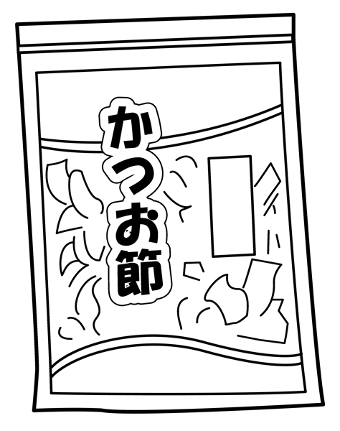
[取り方]①鍋に水をはり、昆布の汚れを布巾でふきとり、1時間ほどつけておく。

②鍋を弱火にかけ、沸騰直前に昆布を取り出す。
③昆布を取り出して強火にし、沸騰したらかつお節を加える。
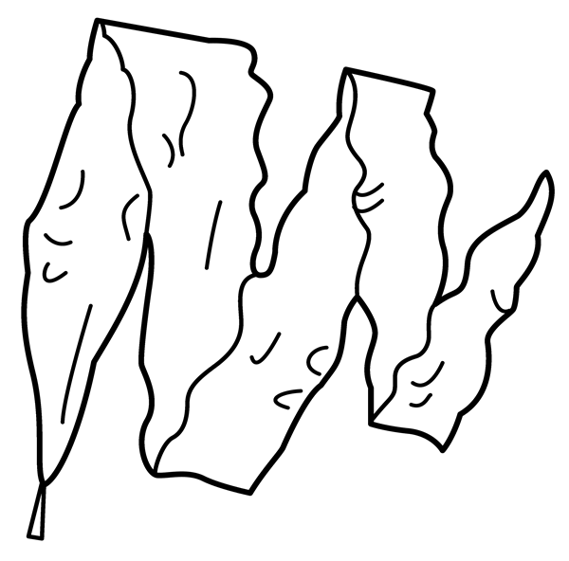
④火を止め、かつお節が沈んだら、だし汁を濾す。
※だしを取った後の昆布やかつお節は、
つくだ煮やふりかけにして食べられます。
保育園メニューを家庭でも！
♪切干大根の炒め煮♪
切干大根は、濃尾平野に伊吹山から冷たい風が吹くことを利用して大根を干して作ったと言われています。煮るときに残しておいた戻し汁(野菜だし)を使うとより風味が増します。
【材 料】幼児4人分
切干大根25g、人参60g(1/2本)、油揚げ20g(1枚)、さやいんげん16g(2本)、
ごま油少々、さとう6g(小さじ２杯)、しょうゆ8g(小さじ2杯弱)、だし汁適量
【作り方】
①切干大根は水で戻し、食べやすい長さに切る。
②人参は細切り、油揚は薄く切って油抜きしておく。
③さやいんげんは小口切りにしてさっとゆでておく。
④水気を切った①・②をごま油で炒め、だし汁・調味料を加え煮含める。
⑤最後に③を加える。

子ども青少年局保育部保育運営課保育指導係

